Лабораторная работа №7.
Численное интегрирование.

Рассмотрим вопрос о применении некоторых классов квадратурных формул к вычислению интегралов вида:
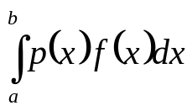
Где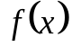 - вещественная функция некоторого класса, заданная на любом конечном или бесконечном отрезке числовой оси 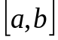;
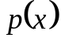 - некоторая фиксированная функция, которую называют весовой.
Довольно часто приближенное значение данного интеграла ищут в виде линейной комбинации значений функции на отрезке :
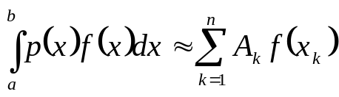
Это приближенное равенство называют квадратурной формулой, определяемой узлами 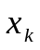 и коэффициентами 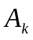.
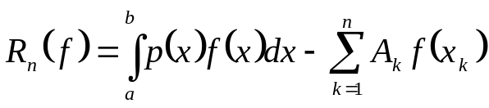
- называют остаточным членом, или остатком квадратурной формулы.

Квадратурные формулы с равностоящими узлами.
Квадратурные формулы с равностоящими узлами применяются для вычисления интеграла:
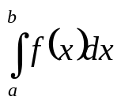
с постоянной весовой функцией и конечным отрезком интегрирования.
Пусть на отрезке 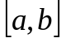 задана функция .Введем сетку, разбивающую отрезок на N равностоящих узлов.
Где 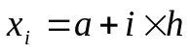 , шаг 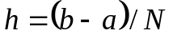и обозначим 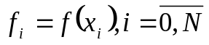
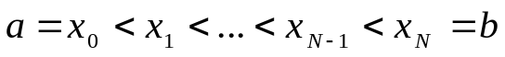
Выберем на каждом сегменте серединную точку 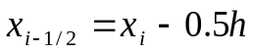 и обозначим 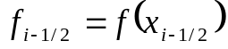

Квадратурная формула прямоугольников имеет вид:
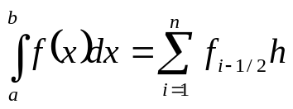
Если функции 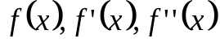 непрерывны на отрезке 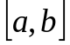,то остаточный член имеет вид:
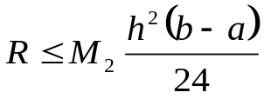 , где 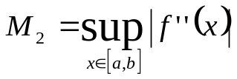

Квадратурная формула трапеций имеет вид:
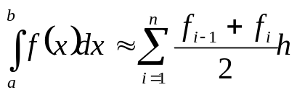
Или
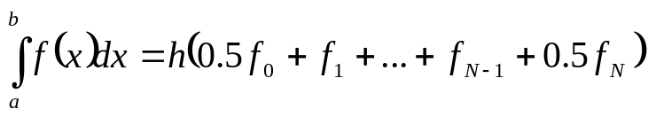
Если функции 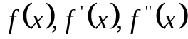 непрерывны на , то остаточный член представляется в виде:
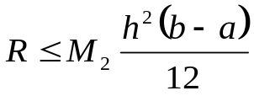 ,где
Выберем на каждом сегменте серединную точку и обозначим
Квадратурная формула Симпсона имеет вид:
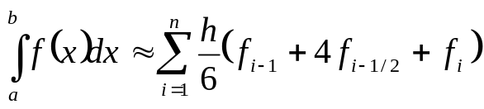
Также можно взять удвоенный частичный отрезок, обозначив 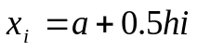, 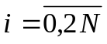 и 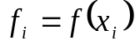.
В результате получим другой вариант формулы Симпсона:
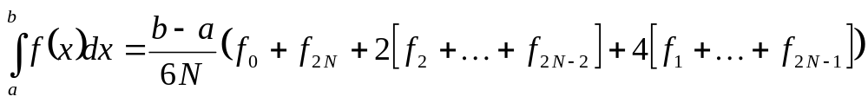
При этом, если функция имеет на отрезке непрерывные производные до четвертого порядка включительно, то остаточный член имеет вид:
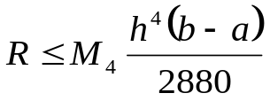 , где 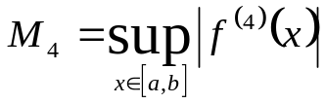
Решая неравенство 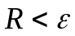 относительно h для остаточных членов любой из квадратурных формул и делая вычисления с таким шагом, получаем заданную точность вычисления.

Пример1:
Вычислить интеграл 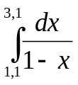 по квадратурным формулам прямоугольников, трапеций и Симпсона, сравнить с точным значением интеграла и вычислить остаточный член для каждой формулы
Точное значение интеграла:

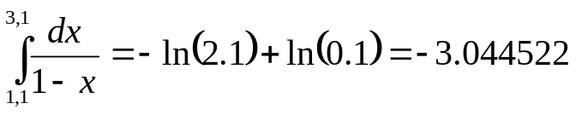

- Квадратурная формула прямоугольников
Для вычисления интеграла введем сетку, разделяющую отрезок на n=10 частей, при этом h=0,2. Выберем на каждом сегменте 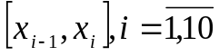 срединную точку
Применяя квадратурную формулу прямоугольников получаем:
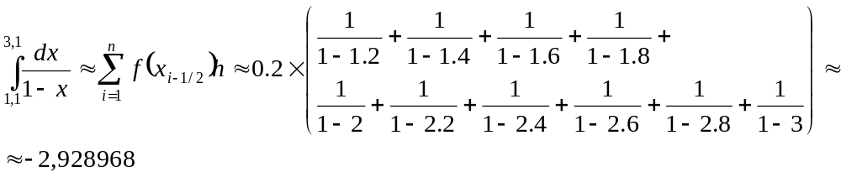
Оценим погрешность по общей формуле.
Поскольку 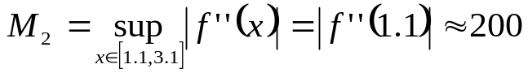 ,
то 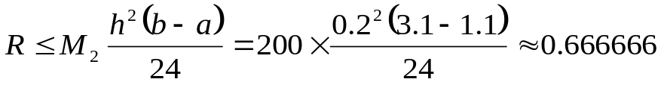
При сравнении точного значения интеграла и полученного имеем разницу 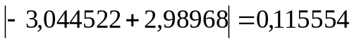. Сравнивая эту разницу с погрешностью, можно сказать, что оценка явно завышена.

- Квадратурная формула трапеций.
Введем сетку также, как в пункте 1.
При этом h=0.2, N=10 по квадратурной формуле трапеции:
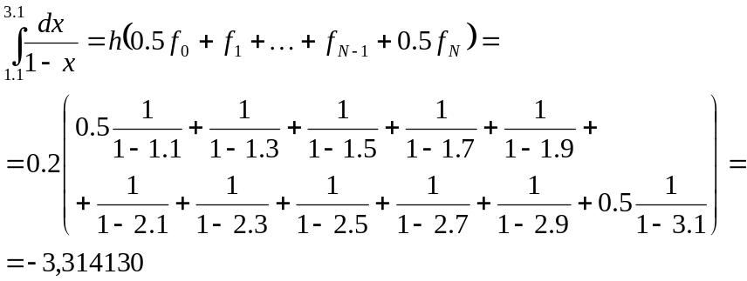
При этом оценка погрешности составляет:
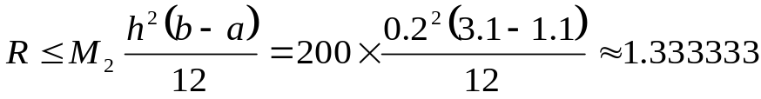
При сравнении точного и полученного значения интеграла разность 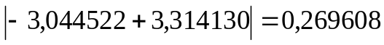 значительно меньше погрешности 0,66666 , что говорит о явно завышенной оценке.

- Квадратурная формула Симпсона.
Введем сетку как в пункте 1. Пусть h=0.2, n=10.
Чтобы не использовать дробные индексы, обозначим 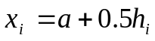, , 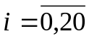 и записываем формулу Симпсона в виде:
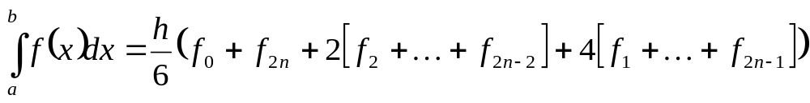
Вычислим интеграл по квадратурной формуле Симпсона:
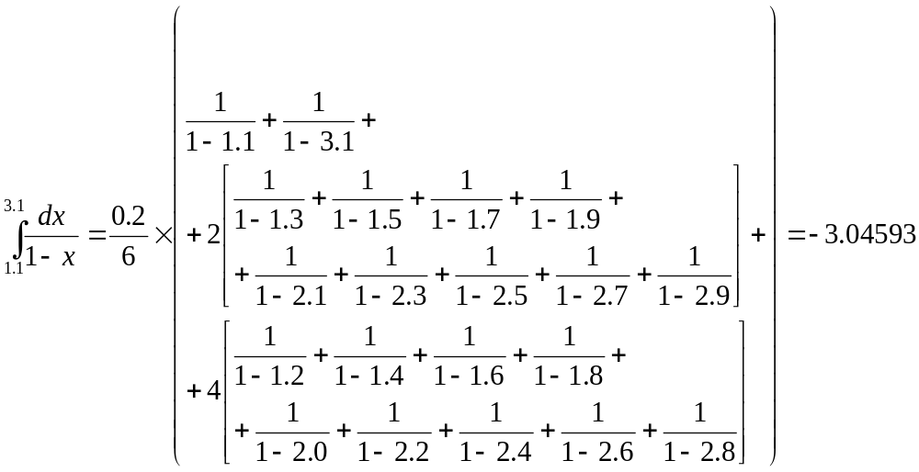
Оценка погрешности этой формулы:

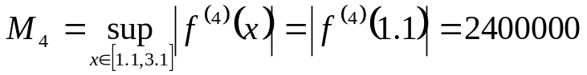
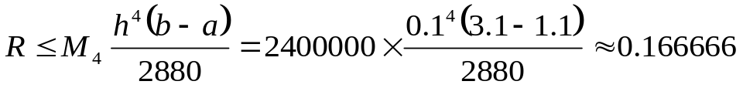
Сравнение точного значения интеграла с полученным дает разность 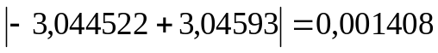. Эта разность меньше погрешности. Можно сказать, что в данном случае оценка также завышена.

Пример2:
Выбрать шаг интегрирования для вычисления интеграла 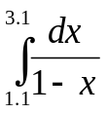 с точностью 0,01 пользуясь квадратурными формулами прямоугольников, трапеций, Симпсона.
Оценку погрешности для каждой квадратурной формулы будем брать из примера 1 соответственно.
Квадратурная формула прямоугольников.
Вычислим, при каком шаге h погрешность будет составлять 0,01:
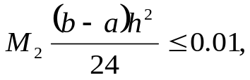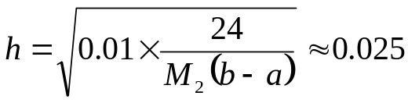
При шаге 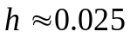 отрезок 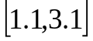 разбивается на N=80 равностоящих узлов.

Квадратурная формула трапеций.
Вычислим, при каком шаге h погрешность составит 0,01:
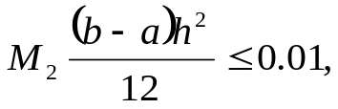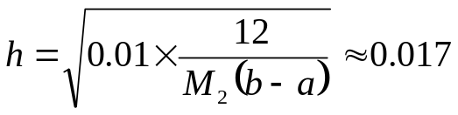
При шаге 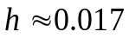,отрезок разбивается на N=118 равностоящих узлов.
Квадратурная формула Симпсона.
Вычислим, при каком шаге h погрешность составит 0,01:
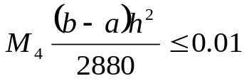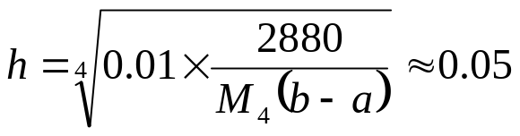

При шаге 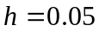, отрезок 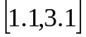 разбивается на N=40 равностоящих узлов.
Как и следовало ожидать, наименьшее количество равностоящих узлов N=40 получается при вычислении интеграла по квадратурной формуле Симпсона.

Апостериорная оценка погрешности методом Рунге. Автоматический выбор шага интегрирования.
Пусть 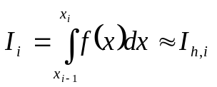- квадратурная формула, примененная на частичном отрезке и имеющая порядок m, то есть 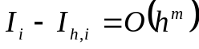. Для формул прямоугольников и трапеций m = 3, а для формулы Симпсона m = 5. Проведем на каждом частичном отрезке 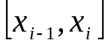 все вычисления дважды, один раз с шагом 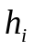, другой раз с шагом 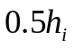. Тогда справедлива оценка:
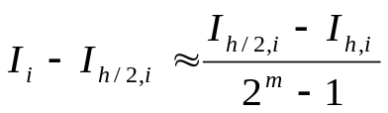
Если для заданного правая часть не превосходит 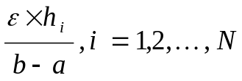, то получим:
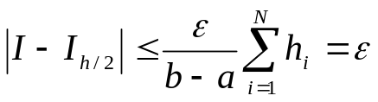
то есть будет достигнута заданная точность .
Если же на каком-то из частичных отрезков эта оценка не будет выполняться, то шаг на этом отрезке надо измельчить еще в два раза и снова оценить погрешность. Заметим, что для некоторых функций такое измельчение может продолжаться слишком долго. Поэтому в соответствующей программе следует предусмотреть ограничение сверху на число измельчений, а также возможность увеличения .

Задачи:
- Вычислить приближенное значение интеграла с помощью формулы а) прямоугольников, б) трапеций, в) Симпсона. Величину шага выбрать заранее, сделав вручную оценку погрешности через вторую (случаи а,б) или четвертую (случай в) производные. Сравним с точным значением интеграла
1.(а) 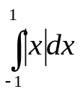 2.(б) 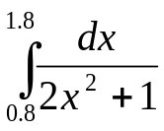 3.(в) 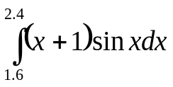

4.(а) 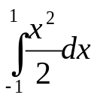 5.(б) 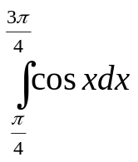 6.(в) 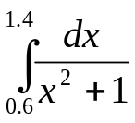

7.(а) 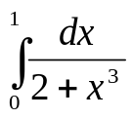 8.(б) 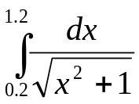 9.(в) 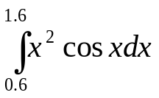

10.(а) 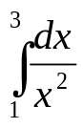 11.(б) 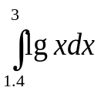 12.(в) 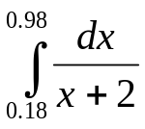

13.(а) 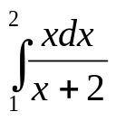 14.(б) 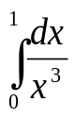 15.(в) 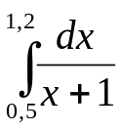

16.(а) 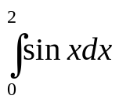 17.(б) 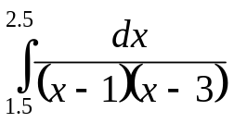 18.(в) 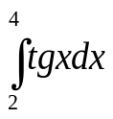

19.(а) 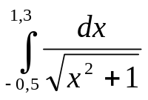 20.(б) 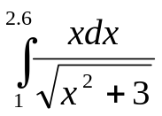 21.(в) 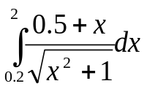

22.(а) 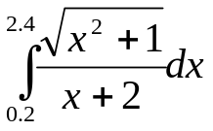 23.(б) 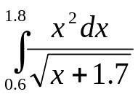 24.(в) 